**RESOLUÇÃO Nº 009/20**

O Conselho Municipal do Idoso de Inhumas no uso de suas atribuições, **RESOLVE:**

Art. 1º - Pela aprovação do “**Projeto DE OLHO NA VISÃO - IDOSOS DE INHUMAS**.”, que visa realizar atendimento oftalmológicos e cirurgias, em especial a de catarata em pessoas carentes acima de sessenta anos, prevenindo a cegueira e a deficiência visual, além do fornecimento de óculos pelo período de dezoito meses, a ser desenvolvido pela F**undação Banco de Olhos- FUBOG** , no valor de R$ 2.049.864,50 (dois milhões, quarenta e nove mil, oitocentos e sessenta e quatro reais e cinquenta centavos).

Art. 2º - A presente Resolução entrará em vigor na data de sua publicação.

**PUBLIQUE-SE.**

**Inhumas, 21 de setembro de 2020.**

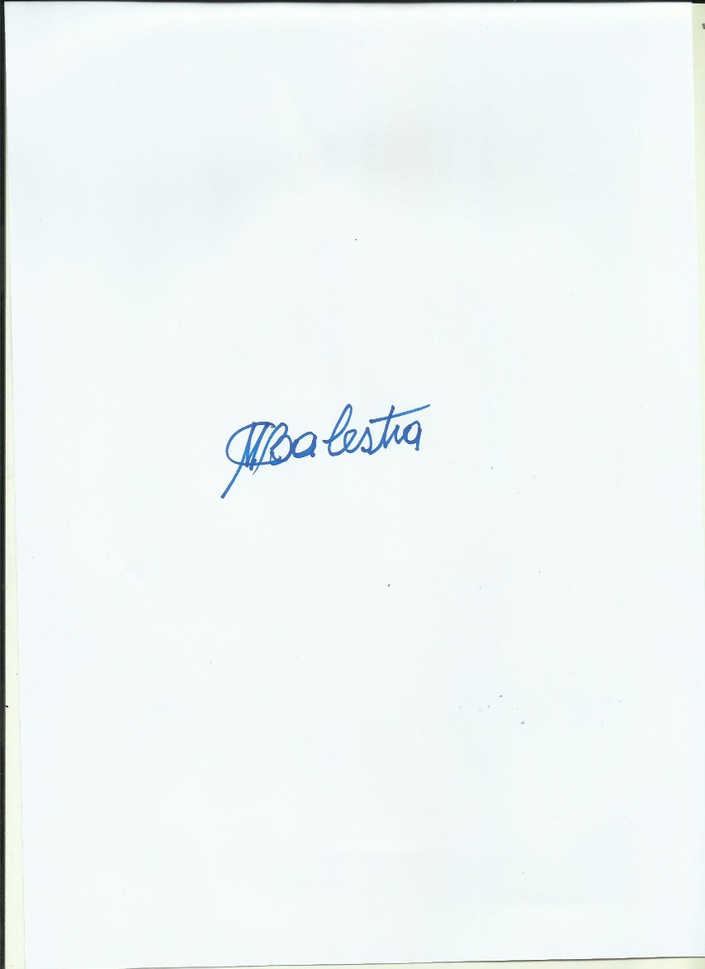

**Carmencita Balestra**

**Presidente CMI**